陈述信

|  |
| --- |
| 曹柳星老师：  您好！我是能源与动力工程系吴晨聪（学号2022010311）。  写作与沟通是我大一秋季学期收获最大的一门课，回想起开学时老师您的写沟导论课，到今天2022年最后一天完成这封陈述信，当中除了有写文章时的痛苦，更多的是满满当当对写沟课的美好回忆。  我是一个不擅言辞的人，并且我的普通话也讲得不太标准，因此，在一开始的课堂，除了第一讲运气爆表抽到我第一个上台自我介绍之外，我并没有怎么发过言。不过在后来，感受到老师和同学之间的热情后，我也慢慢拥有主动发言的勇气了，甚至不只是在写沟课上，我想这就是写沟课为我带来最大的改变吧。  而写沟课令我最难忘的一定是那些为作业烦得焦头烂额的日子了。每一次作业我都会提前两三天的时间去思考，而拟稿初稿那些就更长了。仍记得拟稿面批完后那糟糕的心情，为了防止这种心情再次出现，我预约了写作助理为我提供一些建议，初稿的时候也是如此，虽说初稿也还有很大的进步空间，但起码初稿的面批令我感到一丝的成就感，我的文章也算是初步的可以见人了!然后便是文章的分享了，我也花费了不少的时间去准备，而我也很高兴在写沟课的最后能获得同学们的认可,而对于最后的终稿，我只希望不会让老师您太失望吧~  最后，从写沟导论课的时候我便觉得，与其说您是一位老师，您更像是一位十分温柔的学姐，无论是在课堂或是微信，您和我们的相处似乎没有存在一般老师和学生之间的代沟，并且每一讲的课堂都能感受到老师您的用心设计(特别是辨论前用糖果的颜色分组)，而且还会在课堂上帮我们每一个同学做记录，准备结课礼物，手写卡片等等等等，这一切的一切都让我觉得您真的是一位十分优秀且对待学生极度用心的教师，很感谢您能成为我写沟课的老师，谢谢您曹老师!  结缘  一張含有 文字 的圖片  自動產生的描述  （署名）  （日期）2022年12月31日 |

切尔诺贝利事件中苏联政治体制如何影响信息传递---基于“5W”传播模式分析

吴晨聪, wucc22@mails.tsinghua.edu.cn

摘要：切尔诺贝利事件是人类历史上一次史诗级的灾难，而作为当时世界上的超级大国, 苏联理应能为全世界展示一份教科书式的核泄漏应急管理方案。但事实却是，在核电场爆炸的几天后，苏联官方仍没有重视起本次事件，迟迟没有制定好对应事件严重性的应急预案。这样的结果可以归咎于苏联内部存在问题的信息传递系统。本文将透过总结当时苏联政治体制的特点，分析“5W”传播模式中的要素如何受其影响。研究发现,当时苏联政治体制表现出的集权性和怠惰性，是令苏联官方无法接收到精确且及时的情报的根本原因，从而导致苏联官方无法针对切尔诺贝利事件制定一份令大众满意的应急管理方案。

关键词：切尔诺贝利事件；苏联政治体制；“5W”传播模式；集权性；怠惰性

1. 引言

1986年4月26日凌晨1时23分47秒于乌克兰北部的小城市普里皮亚季中的切尔诺贝利核电站发生的核泄漏事件是人类历史上史无前例的灾难。为控制此次事件，苏联政府作出了当下他们认为「最好的」的应急方案，但从现在的角度回看，无论在信息传递、灾难措施及后续处理等方面，当时的应急方案无疑是一次失败的政治决策。

而对于一场突发公共事件而言，信息的掌握绝对是重中之重，政府官方需要清楚了解事件的来龙去脉，才能更好的对事件的各种细节进行处理，制定更完善的应急方案。但令人倍感惊愕的是，作为当时世界上的超级大国，苏联在对切尔诺贝利事件的的信息处理应当是要十分得当的，但事实上，当时不仅是群众，就连政府的高层人员对事件的了解也是在云里雾里，后知后觉，这说明了切尔诺贝利事件中，信息的传递十分模糊，导致政府无法按照实时情况制定良好的应急方案。

在传播学理论中,信息传递具有模式化的特点，而最基本的信息传递模式为“5W”传播模式。如果把上述情况套用在“5W”传播模式的话,便是最后两个个W “To Whom”和“With What Effect”各自取得不良好的效果。另外,国家的政治体制对信息传递系统有着重要影响，不同国家不同制度对信息传递的途径、限制等也有所不同。而身为世界强国的苏联在政治体制上有着什么样的特点，其体制又是如何影响切尔诺贝利事件中的信息传递呢?本文将基于“5W”传播模式，从苏联政府对内的信息传递出发，探索苏联政治体制如何对其内部信息传递的“5W”产生影响，从而引致切尔诺贝利事件应急管理方案制定的失败。

1. 突发公共事件中信息的特点与作用

在一次突发公共事件中，政府部门需要立刻针对事件制定应急方案，从而把事故的损失下降到最低[1]。而对于一个成熟完善的应急管理方案的制定，时刻掌握准确无误的前线信息是关键[2]。因此，政府官方人员必需接收到具有精确性和及时性的情报，才能更良好地针对灾难事故制定应急预案。

但切尔诺贝利事件发生过后，苏联政府虽有接收到事件的前线消息，但信息传输的速度十分迟缓，且信息的真伪性和严重性都非常模糊，正因如此，苏联没有第一时间重视本次事件，对事件的处理态度散漫，事件无法在最早的时候得到控制。[3]

这个现象说明了，在本次事件中，苏联内部所接收到的信息并不具有突发公共事件中信息应有的精确性与及时性两个特点，导致应急方案策划的失败。

而本文将围绕是什么因素以及这些因素如何使得切尔诺贝利事件中苏联内部传递的信息不具有上述特点进行讨论，而为了更好地解答此疑问，下文引入了传播学中的理论。

1. “5W”传播模式的引入

传播学先驱哈罗德•拉斯韦尔（Harold Dwight Lasswell）在1948年发表了著作《传播在人类社会中的结构与功能》一文。在此文章中, 拉斯韦尔对信息传递的基本流程、机制以及效果等,进行了一次比较全面的阐述，并且提出了“5W”传播模式的基本信息传递模式，其中的5个W分别为: 传播主体---Who、传播内容---Says what、传播渠道---In Which Channel、传播受众---To Whom和传播效果---With What Effect。[4]

同时“5W”传播模式也能够被应用在众多的信息传递场景，比如灾后信息、广告信息、新闻信息等等。[5]因为其言简意赅的理论知识以及广泛的实际应用性，“5W”传播模式是传播学研究的经典成果之一, 至今，学界仍给予它极高的评价，认为它是一部纲领性的力作。

其外,信息传播活动还会受各方面因素影响，包括政治制度、经济条件、文化环境等,其中以政治制度的影响力最大。出于不同国家的政治体制，在传播活动中，有可能出现信息的内容被限制、传播媒介被控制等等的情况。[6]

因此，我们可以把切尔诺贝利事件中苏联内部的信息传递套用“5W”传播模式，通过分析模式中的五个要素，较为清晰地了解本次事件中苏联内部信息传递的完整过程。

借由前文的事实陈述，我们可以拟定第四个W传播受众与第五个W传播效果分别对应的是:对事件了解模糊的苏联政府官员和失败的应急管理方案。同时，鉴于信息传播活动受到政治体制的影响最大，下文将会先总结苏联的政治体制特点，其后基于对第四个W和第五个W所观察到的现象，探讨苏联的政治体制是如何影响“5W”传播模式中的前三个W、分别是传播主体、传播内容以及传播渠道。

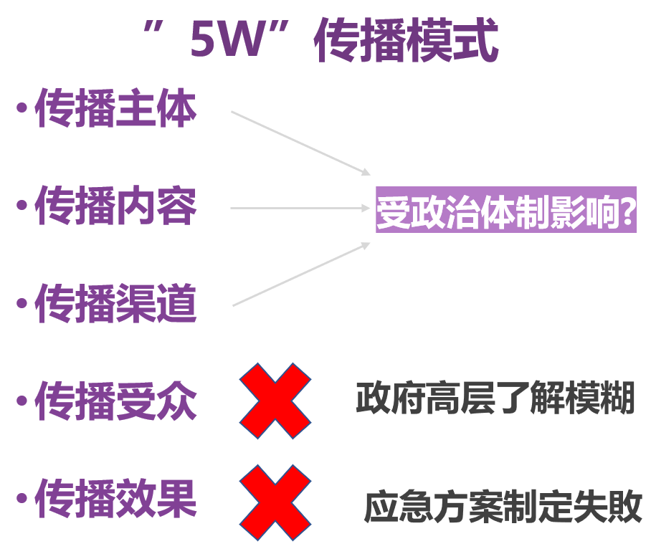

图1 基于“5W”传播模式分析苏联政治体制如何影响其中的前三个W

1. 前苏联政府政治体制的形成与特点

切尔诺贝利事件发生时的苏联无疑是世界上的超级大国，其国家强盛的背后离不开它的政治体系---社会主义制度。自从十月革命胜利后，苏联就在列宁的领导下走上了列宁社会主义建设的道路，从而拉开建立共产主义的政治序幕，并逐步成为世界的一流强国。[7]但苏联下一任领导人斯大林却没能带领苏联良好的应对国内外复杂的形势。在他的领导之下，苏联的国家政治体制建设开始慢慢偏离列宁主义的方向，产生了后人所熟知苏联官僚特权阶层。[8]

苏联官僚特权阶层是苏联政治体制的主要组成部分，于斯大林时期萌芽，赫鲁晓夫时期进一步发展，勃列日涅夫时期形成，最终在戈尔巴乔夫末期即切尔诺贝利事件发生后开始走向衰亡。虽说这种官僚制从苏联建国后不久就一直伴随苏联，甚至在苏联成为世界顶尖强国后仍旧存在，但实际上这种官僚制的政治体制上存在许多弊端，主要表现在两个方面，分别是集权性和怠惰性，下文将对两个苏联官僚制的政治体制特点展开进行讨论。

1. 集权性

第一个是集权性。苏联官员的干部制度为一个权力高度集中、等级森严的等级体系，使得阶级之间产生权力的断层。罗莎·卢森堡曾针对俄国社会民主党的组织问题进行过论: “社会民主党的集中制不能建立在党的战士对中央机关的盲目听话和机械服从的基础之上”，同时，在党的组织之间，“绝对不能筑起一堵不可逾越的墙壁。”,她认为极端集中主义的全部实质是，它没有积极的创造精神，而是一种毫无生气的看守精神，且会为苏联带来严重的危险。[9]

在这种干部制度下,党各级组织的负责人都是由再一上级的组织直接任命产生。这造成各级党组织掌握各级以下领导机关和的领导干部使用、罢免和调动的权力。同时，各级党组织中的权力又会过分集中于部分领导者手中，形成领导者个高度集权，但苏联的权力运行本该是以“倒金字塔”型呈现，越在上端，人数越多，权力越大。然而，由于干部任命制的实行，这种权力关系被倒置成“正金字塔”型，越在上端，人数越少，权力却越大。[10]

干部的升迁、任用直接由上级领导决定，这使绝多数的干部有“唯上是从”、“对上负责对下不负责”的心态，而权力也被牢牢地控制在了绝少数的领导层手中，这种阶层之间的权力分割，便是苏联官僚特权阶层的集权性。

1. 怠惰性

第二个是怠惰性。苏联官员不愿考虑推动社会的发展和进步，对待事情态度散漫,只追求自身利益,导致苏联发展动力的枯竭。1973年5月，由基里连科牵头的一个工作小组为中央全会准备了一个在苏联推进科技革命的报告，呈送给总书记勃列日涅夫。但勃列日涅夫却把它搁置下来，直到他去世这份报告才在他的保险箱被发现。究其原因在于当时在西西伯利亚秋明大油田的发现为国家带来了巨额收入，缓解了经济困难。特权阶层不愿为科技革命浪费脑筋。[11]

当时的苏联高层只考虑行为和抗争能够给自己带来什么利益，至于这种获取利益的行为会对国家造成怎样的长远后果，会不会导致它们赖以得利的体制的最终崩溃,和如何才能令国家向更好的方向发展这些与他们自身利益无关的事情，他们并不多作考虑。

对于国家的发展活动,苏联官僚特权阶层仅满足于眼前的私人消费，不愿为各方面的未来发展下功夫，这便是苏联官僚特权阶层所表现出的怠惰性。

1. 基于“5W” 传播模式分析苏联政治体制如何影响内部信息传递

上一小节中已经对切尔诺贝利事件时期的苏联政治体制特点作了总结，而本小节将基于上文所述的集权性和怠惰性两个特点，分析它们是如何对“5W”传播模式的前三个W: Who(传播主体)，Says What(传播内容)，In Which Channel(传播渠道)产生影响。

1. 苏联政治体制如何影响传播主体

切尔诺贝利事件中苏联的内部信息传递的传播主体是苏联内部各级的领导者。在事故刚发生时，事件的信息并不是直接从核电站一步到位传递到苏联官方高层，而是中间还有许多小的信息传递过程。当天夜里，核电站站长布鲁汉诺夫收到爆炸的信息后，向苏共中央重工业部部长多尔吉赫报告了本次事故，其后, 多尔吉赫再向苏联总统戈尔巴乔夫报告。

苏联的各层人员都下意识的只会对单一的向自己的所属的上级汇报，少有会告知其他部门。上述小的传递过程无一例外的都是由不同级别的领导层作为传播主体，造成这种现象的原因便是苏联政治体制中的集权性。这种只由领导干部作为传播主体的弊端便是信息只掌管在少数人的手中，而这少部分人既便对原信息进行更改或是隐瞒也难以有他人察觉。

1. 苏联政治体制如何影响传播内容

切尔诺贝利事件中苏联的内部信息传递的传播内容是对于事件发生过程和现场状况的描述。无论是事件刚发生,或是事后已成立了“处理切尔诺贝利事件政府临时委员会”,所传递的信息内容都十分模糊,基本都只是基于表面状况且带着各种保留条件的描述, 对于事故的发生时间、发生过程和反应堆状态等的详细情况，各单位的报告都有着不尽相同的描述，或者根本没有在报告中提及。[12]

各单位的官员都不想对本起事件负责,没有重视起本次事件,没有花费足够的资源对事件进行调查。对突发事件的态度轻浮，不愿采取实际行动，这正是苏联政治体制中的怠惰性所造成的结果。导致了在事件中,各种情况报告书都只是草草了事,没有精确记录事件的细节,而致于信息传递到莫斯科时没能让莫斯科真正知悉事件的严重程度。

1. 苏联政治体制如何影响传播渠道

切尔诺贝利事件中苏联的内部信息传递的传播渠道是把信息从切尔诺贝利核电场传递到首都莫斯科的通道。不过在“临时委员会”成立之前,苏联一直都没有一个官方的渠道把灾难信息传递到莫斯科。事件发生的几天后,逐渐也有其他与核电场运作有关的机关知晓了事故,比如苏联动力和电力化部,乌克兰国家安全委员会等,而他们也各自把自己部门对事件的调查上报给莫斯科,不过这些信息对于莫斯科而言是十分混乱的,因为他们来源于不同的部门,内容也大相径庭,这引致莫斯科反而没有能让莫斯科官方更好了解本次事件。[13]

在突发事件发生时,对于信息的传递没有一个统一且经过考实的系统。苏联的高层一直没有重视公共突发事件的应对措施,而这同样是因为苏联政治体制的怠惰性所导致。以致于莫斯科官方在事发后从大量不同的渠道接收到大量不明真假的信息,影响对真实局势的判断。

1. 总结

总上所述,本文借用“5W”传播模式，分析了信息在公共突发事件下的定位，带出政治体制会对“5W”传播模式中的要素产生的影响，其后总结了切尔诺贝利事件时期苏联政治体制的两大特点，分别是集权性和怠惰性，并得出这两个特点导致在事件发生后，信息传递的主体只有寥寥几个内部领导者，信息内容空虚难以令官方引起重视，传递渠道的不统一，最终引致苏联针对切尔诺贝利事件制定应急管理方案的失败。

1. 邹逸江: 《国外应急管理体系的发展现状及经验启示》, 《灾害学》,2008年第1期, 第97页。
2. 雷蔚真,胡雅婷:《从CNN海地地震报道看信息传递与价值重构》, 《中国记者》, 2010年第1期, 第74页。
3. 王芳,鲍鸥: 《苏联对“切尔诺贝利事故”应急处理的启示》, 《工程研究-跨学科视野中的工程》, 2011年第1期, 第87页。
4. 拉斯韦尔 H D:《社会传播的结构与功能》,何道宽译,北京: 中国传媒大学出版社, 2015年, 第47页。
5. 高海波:《拉斯韦尔5W模式探源》,《国际新闻界》,2008年第10期, 第37页。
6. 郭庆光: 《传播学教程》,第2版,北京: 中国人民大学出版社, 2011年, 第56页。
7. 程又中: 《苏联模式的形成、僵化及其教训》, 博士学位论文, 华中师范大学 , 2000年。
8. 科茨D M,韦尔 F:《来自上层的革命 苏联体制的终结》,曹荣湘,孟鸣歧译,北京:中国人民大学出版社,2008年, 第56页。
9. 中共中央马克思恩格斯列宁斯大林著作编译局国际共运史研究室:《卢森堡文选》，北京: 人民出版社,1984年,第503页。
10. 彭雪莲: 《苏共干部任命制的特征、危害及启示》, 《上海党史与党建》, 2011年第10期, 第55页。
11. 格·阿·阿尔巴托夫:《苏联政治内幕一知情者的见证》, 徐蔡译, 北京: 新华出版社, 1998年, 第28页
12. 张菊萍:《苏联对切尔诺贝利事故的紧急应对策略研究》,硕士学位论文,华东师范大学,2018年。
13. Geist, Political Fallout: The Failure of Emergency Management at Chernobyl, Slavic Review, Vol. 74, No. 1 (Spring2015), p. 104-126.